宜昌市第一中学2017年春季学期高一年级期末考试
化 学 试 题
全卷满分：100分 考试用时：90分钟
命题人：郭道松 审题人：闫拥军

可能用到的相对原子质量：
H：1 C：12 N：14 O：16 Mg：24 Al：27 Cl：35.5 Fe：56 Cu：64
第I卷（48分）
一、选择题（本题共16个小题，每小题只有一个选项符合题意，每小题3分，共48分。）
1．早在古代，我国人民就积累了不少对物质化学变化的认识。例如，晋代炼丹家、医学家葛洪所著《朴子》一书中记载有“丹砂烧之成水银，积变又成丹砂”。这句话中的丹砂指的是HgS，下列关于这句话的说法正确的是（ ）。
A．这个过程只涉及物理变化 B．这个过程是可逆反应
C．这个过程发生了复分解反应 D．“丹砂烧之成水银”过程中还可以产生SO₂

2．下列说法正确的是（ ）。
A．汽油、柴油、植物油都属烃类物质且均为纯净物
B．单质硅常用于制造芯片和光导纤维
C．等质量的气态乙醇和液态乙醇分别完全燃烧，前者放出的热量更多
D．漂白粉和明矾都常用于自来水的处理，二者作用原理相同

3．若N_{A}表示阿伏加德罗常数，下列说法中正确的是（ ）。
A．1.6 g CH₄与1.8 g NH₄⁺所含质子数均为N_{A}
B．常温下，5.6g 铁钉与足量浓硝酸反应，转移的电子数为0.3 N_{A}
C．0.5 mol·L⁻¹ Na₂CO₃溶液中，阴阳离子总数为1.5 N_{A}
D．常温常压下，44g CO₂气体中所含的分子数为N_{A}

4．在一定条件下，RO₃－与R－发生如下反应：RO₃－+ 5R－+ 6H＋ =3R₂+3H₂O，下列关于主族元素R的叙述正确的是（ ）。
A．R位于VA族 B．R的氢化物的水溶液是强酸
C．RO₃－中的R只能被还原 D．R₂在常温常压下一定是气体

5．下列试剂中，能够鉴别醋酸溶液、葡萄糖溶液、蔗糖溶液的是（ ）。
A．Cu(OH)₂悬浊液 B． NaOH溶液
C．Na₂CO₃溶液 D． 稀盐酸

6．已知a、b分别为同周期的ⅠA和ⅦA族的两种元素，它们的原子序数分别为m和n，则下列关系不可能成立的是（ ）。
A．n＝m+30 B．n＝m+6
C．n＝m+10 D．n＝m+16

7．根据元素周期表和元素周期律，判断下列有关描述正确的是（ ）。
A．原子序数为11与9的元素能够形成离子化合物，该化合物中存在离子键
B．短周期元素最高价氧化物对应的水化物中，酸性最强的是H₂SO₄
C．第三周期元素中，原子半径最大的是Cl
D. 碱金属元素中，金属活泼性最强的是Li

8．下列关于原电池的叙述中，正确的是（ ）。
A．原电池负极发生的电极反应是还原反应
B．原电池是将化学能转化为电能的装置
C．原电池在工作时其正极不断产生电子经外电路流向负极
D．原电池的电极只能由两种不同的金属构成

9．一定温度下，在一密闭容器中进行反应：N₂+O₂2NO，下列措施能够增大反应速率的是（ ）。
A．恒容充入氮气 B． 恒压充入氦气
C．恒容充入氦气 D． 恒容降低温度

10．已知_{a}A⁺、_{b}B²⁺、_{c}C⁻、_{d}D²⁻四种离子均具有相同的电子层结构，下列关于A、B、C、D四种元素的叙述正确的是（ ）。
A．原子半径：A＞B＞C＞D B．原子序数：b＞a＞c＞d
C．离子半径：D＞C＞B＞A D．金属性：B＞A，非金属性：D＞C

11．2014年4月10日，兰州发生自来水苯含量超标事件。苯是石油化工的基本原料，苯进入人体内，可在造血组织本身形成有血液毒性的代谢产物，被世界卫生组织认定为致癌物质。下列关于苯的叙述正确的是（ ）。
A．苯环是单、双键交替组成的平面环状结构
B．苯和乙烯均能使酸性KMnO₄溶液褪色
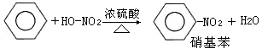
C．苯的硝化反应：属于取代反应

D．苯跟溴水在催化剂作用下发生取代反应生成溴苯

12．某烷烃发生氯代反应后，只能生成三种沸点不同的一氯代烃，此烷烃是（ ）。
A．(CH₃)₂CHCH₂CH₂CH₃ B．(CH₃CH₂)₂CHCH₃
C．(CH₃)₂CHCH(CH₃)₂ D．(CH₃)₃CCH₂CH₃

13．下列可证明甲烷分子是正四面体结构的是（ ）。
A．一氯甲烷没有同分异构体 B．二氯甲烷没有同分异构体
C．三氯甲烷没有同分异构体 D．四氯甲烷没有同分异构体

14．将a mol C₂H₄和b mol H₂充入一密闭容器中，在适当条件下进行反应，反应达到平衡时生成了p mol C₂H₆，若将所得平衡混合气体充分燃烧生成CO₂和H₂O，消耗氧气的物质的量一定为（ ）。
A．（3a+0.5b）mol B．（3p+0.5b）mol
C．（3a+0.5p）mol D．（3a+0.5b+3p）mol

15．下列关于海水资源综合利用的说法中，正确的是（ ）。
A．海水蒸发制海盐的过程只发生化学变化
B．只通过物理变化即可从海水中提取溴单质
C．从海水中可以得到MgCl₂，可电解MgCl₂溶液制备Mg
D．海水淡化的方法主要有蒸馏法、电渗析法、离子交换法等

16．可逆反应2SO₂(g)+O₂(g)2SO₃(g)，下表中的数据为不同温度不同压强下的SO₂转化率，由此判断下列图像错误的是（ ）。
温度 | P_{l}(Mpa) | P₂(Mpa)
400℃ | 99.6 | 99.7
500℃ | 96.9 | 97.8
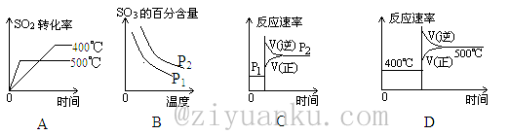
第II卷（52分）
二、非选择题
17．(8分) 在一定温度下向一个体积为2L固定容积的密闭容器中充入一定量的N₂O₄，进行如下化学反应：N₂O₄（g）2 NO₂（g），请回答下列问题：
（1）下列说法能够判断该反应已经达到化学平衡状态的是______________。
A．容器内混合气体密度不变
B．混合气体的压强不变
C．0.5 mol N₂O₄分解的同时有1 mol NO₂生成
D．混合气体的颜色不变
（2）每隔一段时间对该密闭容器内的物质进行分析，得到如下数据：
时间（s） | 0 | 20 | 40 | 60 | 80 | 100
n（N₂O₄） （mol） | 2.80 | a | 2.00 | c | d | 1.60
n（NO₂） （mol） | 0 | 0.96 | b | 2.08 | 2.40 | 2.40
①b的值为______________；
②达到化学平衡状态时，N₂O₄的平衡转化率为______________；
③20s～40s内用N₂O₄表示该反应的平均反应速率υ（N₂O₄）＝______________。

18．(8分) 将纯锌片和纯铜片按下图方式插入100 mL相同浓度的稀硫酸中一段时间，回答下列问题：
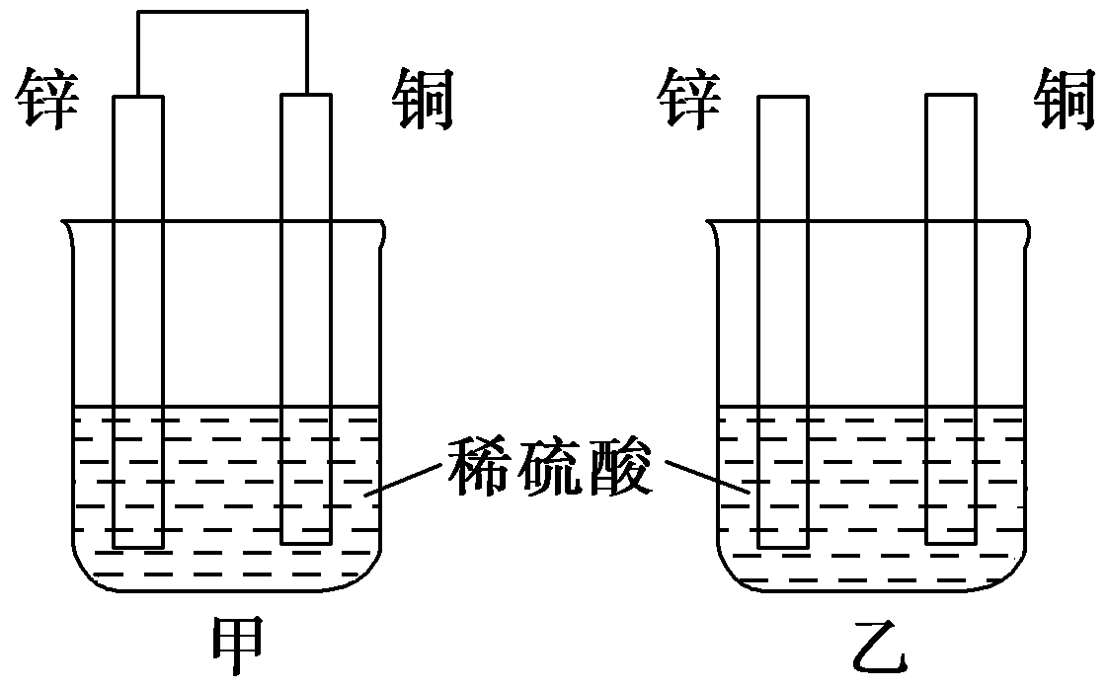
（1）下列说法中正确的是__________(填序号)。
A．甲、乙均为化学能转变为电能的装置
B．乙中铜片上没有明显变化
C．甲中铜片质量减少、乙中锌片质量减少
D．两烧杯中H⁺的浓度均减小
（2）在相同时间内，两烧杯中产生气泡的速率：甲____乙(填“＞”、“＜”或“＝”)。
（3）当甲中产生1.12 L(标准状况)气体时，理论上通过导线的电子数目为__________。
（4）当乙中产生1.12 L(标准状况)气体时，将锌、铜片取出，再将烧杯中的溶液稀释至1 L，测得溶液中c(H＋)＝0.1 mol·L^{－1}。试确定原稀硫酸的物质的量浓度为______________。

19．(10分)由短周期元素组成的中学常见的含钠元素的物质A、B、C、D，存在如图转化关系(部分生成物和反应条件已略去)。
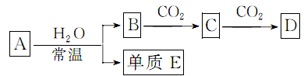
（1）若A为金属钠， A与水反应的离子方程式为__________________________________。
（2）若A为过氧化钠， A与水反应的化学方程式为________________________________。
（3）A不论是Na还是Na₂O₂，依据转化关系判断物质D是__________________________。
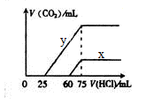
（4）向100ml某浓度的B溶液中通入一定量的CO₂气体后得到溶液M，因CO₂通入量的不同所得溶液M的组成也不同。若向M中逐滴加入1.0 mol·L^{－1}盐酸，产生的气体V(CO₂)与加入盐酸的体积V(HCl)的关系有如右图所示两种情况（气体体积在同温同压下测定，忽略CO₂的溶解)，则曲线y所表示的溶液M中溶质的组成为___________________；
原B溶液的物质的量浓度为___________________。

20．(12分)已知：A是石油裂解气的主要产物之一，其产量是衡量一个国家石油化工发展水平的标志。下列是有机物A～G之间的转化关系：
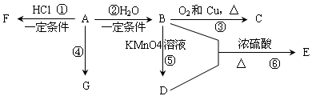
请回答下列问题：
（1）A中所含官能团的名称是________________；C的结构简式是________________；
（2）E是一种具有香味的液体，由B + D→E的反应方程式为：___________________；
（3）G是一种高分子化合物，其结构简式是____________________________________；
（4）在体育竞技比赛中，当运动员肌肉挫伤或扭伤时，随队医生立即对准其受伤部位喷射物质F（沸点12.27℃）进行应急处理。写出由A制F的化学反应方程式：___________。
（5）H是E的同分异构体，且H能与NaHCO₃反应，则H的结构简式可能为(任写一种)：
_____________________________________________________________________。

21．(14分) 某研究性学习小组设计了一组实验验证元素周期律。
（1）甲同学在a、b、c三只烧杯里分别加入50 mL水，再分别滴加几滴酚酞溶液，依次加入大小相近的锂、钠、钾块，观察现象。
①甲同学设计实验的目的是______________________________________________；
②反应最剧烈的烧杯是_________________(填“a”、“b”或“c”)；
③甲同学实验所得结论为：______________________________________________。
（2）乙同学设计实验验证非金属元素的非金属性越强，对应的最高价含氧酸的酸性就越强。他设计了下图装置以验证碳、氮、硅元素的非金属性强弱。
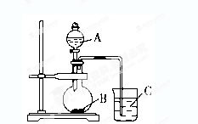
乙同学设计的实验可直接证明三种酸的酸性强弱，已知A是强酸，常温下可与铜反应；B是块状固体；打开分液漏斗的活塞后，C中可观察到白色沉淀生成。
①烧杯中溶液C的化学式为： ________________。
②写出烧瓶中发生反应的化学方程式：_______________________________________。
③碳、氮、硅元素的非金属性强弱顺序为_____________________________________。
④指出乙同学实验设计的一个缺陷并改正：___________________________________。

宜昌市第一中学2017年春季学期期末考试高一化学试题
参考答案及评分标准
一、选择题（本题共16个小题，每题只有一个选项最符合题意，每小题3分，共48分。）
题号 | 1 | 2 | 3 | 4 | 5 | 6 | 7 | 8
答案 | D | C | D | B | A | C | A | B
题号 | 9 | 10 | 11 | 12 | 13 | 14 | 15 | 16
答案 | A | B | C | D | B | A | D | C
二、非选择题
17．(每空2分，共8分)
（1）B D （2）①1.60；②42.9%(或42.86%)；③8.0×10⁻³ mol·L^{－1}·s^{－1}(无单位扣1分)。
18．(每空2分，共8分)
（1）B D （2）＞ （3）0.1N_{A}（或6.02×10²²）。 （4）1.0 mol·L^{－1}(无单位扣1分)
19．(每空2分，共10分)
（1）2Na + 2H₂O == 2Na ⁺ + 2OH⁻ + H₂↑（见错无分）。
（2）2Na₂O₂ + 2H₂O == 4NaOH + O₂↑（见错无分）。
（3）NaHCO₃。
（4）等物质的量的Na₂CO₃ 和NaHCO₃（未答“等物质的量”只得1分）；
0.75 mol·L^{－1}。(无单位扣1分)
20．(每空2分，共12分)）
（1）碳碳双键； CH₃CHO；
（2）CH₃COOH + CH₃CH₂OH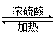CH₃COOCH₂CH₃ + H₂O；（见错无分）
（3）
（4）CH₂=CH₂ + HCl 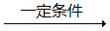CH₃CH₂Cl （见错无分）
（5）CH₃ CH₂ CH₂COOH 或(CH₃)₂ CHCOOH
21．(每空2分，共14分)
（1）①验证同主族元素性质变化规律（其他合理答案也给分）；
②c；
③同主族元素由上到下金属性依次增强（其他合理答案也给分）。
（2） ①Na₂SiO₃。
②CaCO₃ + 2HNO₃ == Ca(NO₃)₂ + CO₂ ↑+ H₂O。（见错无分）
③ 氮 > 碳 > 硅。
④应在烧瓶与烧杯之间加装一个装有饱和NaHCO₃溶液的洗气瓶。

